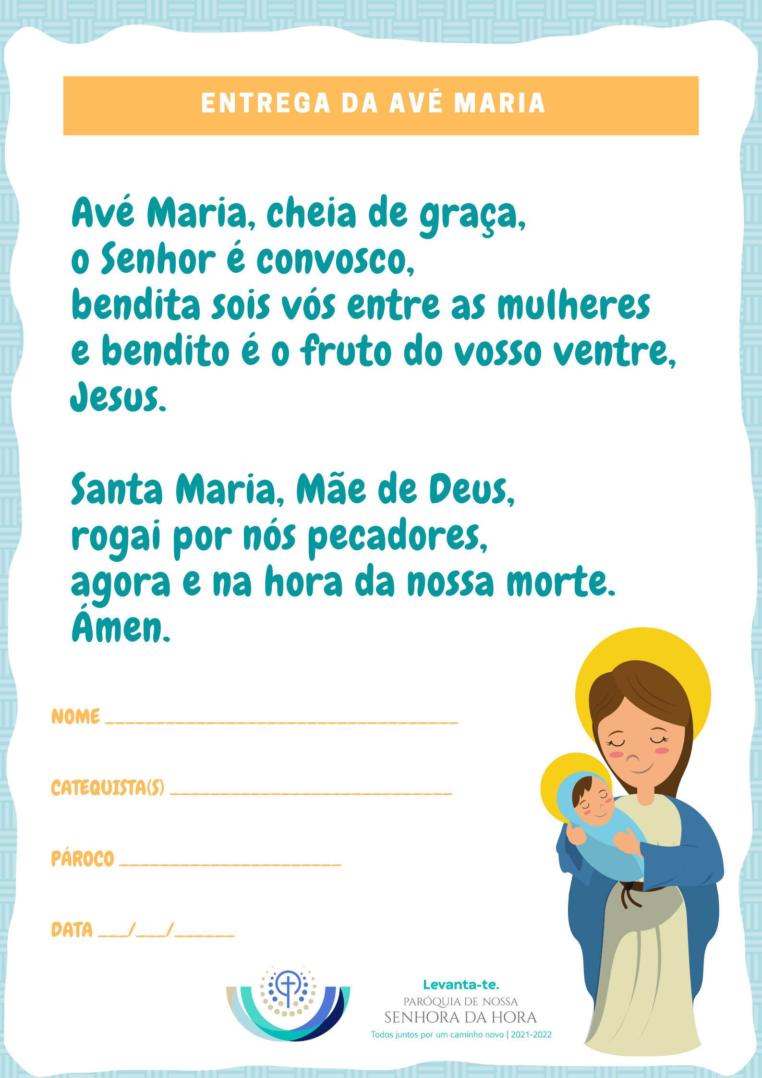
Ritos Iniciais
Nas Missas do Dia, seguir orações do Missal Romano, 3.ª edição, 402 -403

Cântico inicial | Procissão de entrada | Saudação inicial | Monição de entrada

P. Hoje celebramos a Solenidade da Ascensão do Senhor. Jesus, que morreu e ressuscitou, parte para o Pai. O Senhor parte para ficar e nós ficamos para partir. Mas não estamos sós, porque o Senhor continua vivo e ativo, em nós e através de nós, no Corpo da Sua Igreja, no íntimo do mundo, como um fogo, graças à ação do Espírito Santo. Mas também não estamos sós, porque Maria, a Mãe de Jesus, está connosco. Neste mês de maio, recordamos a presença de Maria, junto da primeira comunidade dos discípulos. E sabemos que ela continua a cuidar de todos nós, dos seus filhos de todos os tempos. A entrega da Ave-Maria ao último de cinco grupos de crianças do 1.º ano aviva em nós o compromisso de nos confiarmos à Mãe do Senhor.

Ato penitencial (pode apenas dizer-se a partir de «pelas vezes»)

P. Senhor, Vós fostes elevado ao Céu e cooperais connosco na construção dos novos céus e da nova Terra … pelas vezes em que ficamos a olhar o céu sem nos comprometermos na transformação do mundo, Senhor, tende piedade de nós!
R. Senhor, tende piedade de nós!

P. Cristo, Vós enviastes-nos o dom do Espírito Santo, para fazer de nós anunciadores e testemunhas da Vossa Palavra, até aos confins da Terra … pelas vezes em que, por medo e por comodismo, não somos sequer uma missão na nossa terra, Cristo, tende piedade de nós!
R. Cristo, tende piedade de nós!

P. Senhor, Vós sois a luz dos nossos olhos, para podermos olhar os outros com olhos de esperança … pelas vezes em que preferimos não ver a realidade e a mudança, Senhor, tende piedade de nós! R. Senhor, tende piedade de nós!

Hino do Glória

P. Na Ascensão, contemplamos Cristo glorificado e exaltado pelo Pai, sentado à Sua direita, com todo o poder do Seu amor. Louvemos e glorifiquemos o Senhor. R. Glória a Deus nas alturas…

Oração coleta - Missal Romano, 3.ª edição, 402

Liturgia da Palavra

- 1.ª leitura: At 1, 1-11
- Salmo Responsorial: Sl 46 (47), 2-3. 6-7. 8-9
- 2.ª leitura: Ef 1, 17-23
- Aclamação ao Evangelho: Aleluia.
- Evangelho: Lc 24,46-53
- Homilia

Nota: Nas Missas com Catequese, leituras e oração dos fiéis mais breves
Leitura dos Atos dos Apóstolos

Depois da sua paixão e Ressurreição,
Jesus apresentou-Se vivo com muitas provas,
aparecendo aos seus discípulos
durante quarenta dias e falando-lhes do reino de Deus.
Um dia em que estava com eles à mesa,
mandou-lhes que não se afastassem de Jerusalém,
mas que esperassem a promessa do Pai.
Dito isto, elevou-Se à vista deles
e uma nuvem escondeu-O a seus olhos.
E estando de olhar fito no Céu,
enquanto Jesus Se afastava,
apresentaram-se-lhes dois homens vestidos de branco,
que disseram:
«Homens da Galileia,
porque estais a olhar para o Céu?
Esse Jesus, que do meio de vós foi elevado para o Céu,
virá do mesmo modo que 0 vistes ir para o Céu».

Palavra do Senhor.

Leitura da Epístola do apóstolo São Paulo aos Efésios

Irmãos:
O Deus de Nosso Senhor Jesus Cristo, o Pai da glória,
vos conceda um espírito de sabedoria e de luz
para O conhecerdes plenamente
e ilumine os olhos do vosso coração,
para compreenderdes:
a esperança a que fostes chamados,
os tesouros de glória da sua herança entre os santos,
e a incomensurável grandeza do seu poder
para nós os crentes.
Palavra do Senhor

Evangelho – forma breve

Conclusão do santo Evangelho segundo São Lucas
Naquele tempo, disse Jesus aos seus discípulos: «Eu vos enviarei Aquele que foi prometido por meu Pai. Por isso, permanecei na cidade, até que sejais revestidos com a força do alto». Depois Jesus levou os discípulos até junto de Betânia e, erguendo as mãos, abençoou-os. Enquanto os abençoava, afastou-Se deles e foi elevado ao Céu. Eles prostraram-se diante de Jesus, e depois voltaram para Jerusalém com grande alegria. E estavam continuamente no templo, bendizendo a Deus. Palavra da salvação.

Homilia
Credo

P. Credes em Deus Pai, o Pai da Glória, Deus Todo-poderoso, Criador do Céu e da Terra, que exaltou o Seu Filho Jesus Cristo, sentando-O à Sua direita? R. Sim, creio!

P. Credes em Jesus Cristo, que nasceu da Virgem Maria, veio a este mundo, padeceu e foi sepultado, ressuscitou e subiu aos céus, para voltar um dia na Sua glória? R. Sim, creio!

P. Credes no Espírito Santo, guardião da esperança, Espírito de sabedoria e de revelação, Espírito do testemunho e a alma da missão? R. Sim, creio!

P. Credes na Igreja Corpo de Cristo, una, santa, católica e apostólica, chamada a anunciar o Evangelho por todo o mundo e a toda a criatura? R. Sim, creio!

P. Credes na ressurreição, na vida eterna, na comunhão dos santos e esperais o mundo novo que há de vir? R. Sim, creio!

Oração dos fiéis

P. O Senhor Jesus, elevado aos céus, está connosco todos os dias e até ao fim dos tempos. Junto do Pai, Jesus intercede por nós. Ela escuta-nos e ensina-nos a escutar com o ouvido de Deus, para podermos falar através da Sua Palavra. Inspirados na Mensagem do Papa para este 56.º Dia Mundial das Comunicações sociais, confiemos-Lhe as nossas preces, invocando:

R. Senhor, escutai-nos e ensinai-nos a escutar.

- Pela Igreja, em processo sinodal: para que este tempo se torne um tempo de escuta recíproca. Invoquemos.

- Pelos políticos: para que saibam escutar, com abertura leal, confiante e honesta, a voz dos que sofrem e dos que pensam de maneira diferente. Invoquemos.

- Pelos jornalistas e profissionais da comunicação: para que desenvolvam a capacidade da escuta prolongada e atenta, das pessoas e das suas histórias de vida. Invoquemos.

- Pelos casais, pelas famílias, pelos sós, pelos sem voz, pelos migrantes e refugiados: para que encontrem pessoas verdadeiramente capazes de as escutar, com atenção, até ao fim. Invoquemos.

- Por todos nós: para que saibamos oferecer gratuitamente um pouco do nosso tempo, para escutar as pessoas e assim nos tornarmos capazes de escutar o próprio Deus. Invoquemos.

P. Senhor, nosso Deus e nosso Pai, que inclinais o Vosso ouvido e sempre nos escutais, ensinai-nos a escutar-Vos, com o ouvido do nosso coração, na voz da consciência reta, na voz da Revelação das Escrituras, nos gemidos e sofrimentos dos irmãos, e nas vozes dos que não têm voz ou pensam diferente de nós. Possamos, juntos, com a graça do Espírito Santo, alcançar e conhecer a Palavra da Verdade. Por Cristo, nosso Senhor.
R. Ámen.
Liturgia Eucarística
Apresentação dos dons | Cântico de ofertório
Oração sobre as oblatas - Missal Romano, 3.ª edição, 403
Prefácio da Ascensão I ou II - Missal Romano, 3.ª edição, 552-554
Oração Eucarística III | Ritos da Comunhão
entrega da Ave-Maria durante a comunhão
Catequista: Ao longo dos vários domingos deste mês de maio, mês de Maria, entregámos às crianças do 1.º ano a tão bela oração da Ave-Maria. Com esta oração, aprendemos de Maria a bendizer o nome de Jesus, que é o fruto bendito do Seu ventre. Quantas mais vezes repetirmos a Ave-maria, mais depressa o nosso coração alcançará a paz e esta paz chegará ao coração do mundo.
Pároco: Às crianças do 1.º ano entregaremos agora oração da Ave-maria. Às mães destas crianças, entregaremos uma pequena recordação mariana e uma dezena, que corresponde às dez Ave-marias de um mistério do rosário. Pedimos que as crianças se perfilem, como para a comunhão e, se possível, venham acompanhadas das suas mães ou por quem, porventura, aqui e hoje as representar. Direi às crianças e às mães: “Com Maria, louvai e bendizei o nome do Senhor” a que responderão conjuntamente “Ave, Maria”!
Pároco: Com Maria, louvai e bendizei o nome do Senhor!
Criança do 1.º ano e sua mãe: Ave, Maria!
Oração depois da comunhão - Missal Romano, 3.ª edição, 403
Ritos Finais
Avisos | Bênção solene - Missal Romano, 3.ª edição, p. 708

